- Recurrent Neural Network
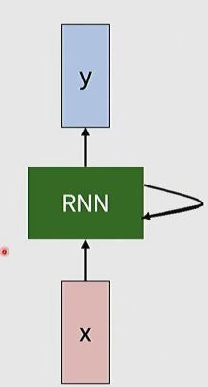
Ý tưởng cốt lõi của RNN là có 1 chuỗi input x và có đầu ra là 1 chuỗi output y, mỗi input phụ thuộc vào quá khứ (gần giống HMM) -> RNN là mạng có hidden state giúp mô hình hoá phụ thuộc theo thời gian bằng cách truyền thông tin từ bước trước sang bước sau
- RNN hidden state update
h_{t} là state mới, h_{t-1} là state cũ
Điểm cốt lõi: cùng một bộ tham số W dùng lại cho mọi timestep (weight sharing)
- Backpropagation
  - Backpropagation Through Time
Ý tưởng: Forward qua toàn bộ chuỗi để tính loss từng cái xong rồi cộng tổng nó lại
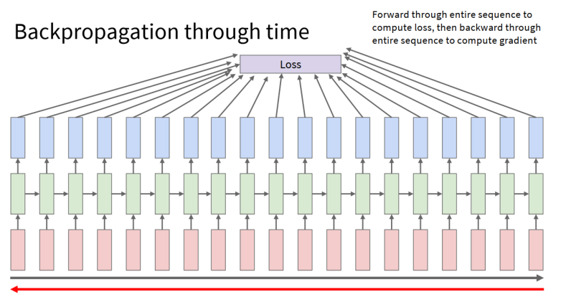
Điều này đồng nghĩa là sẽ có 1 bộ Weight sẽ được xài xuyên suốt không cập nhật vì khi chạy xong mới cập nhật -> có thể sẽ train nhiều epoch
  - Truncated Backpropagation Through Time
Ý tưởng: fix time window, tức là chọn số lượng các state rồi train và cập nhật weight xong tiếp tới time window tiếp theo -> cập nhật được liên tục hơn
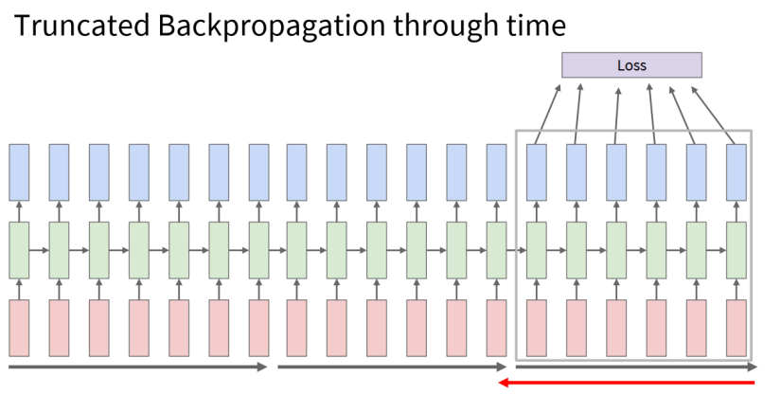
- Ví dụ thực tế RNN: Character-level Language Model + Embedding
Vocabulary ví dụ: [h, e, l, o], training sequence “hello”
Sampling test-time: Mỗi bước softmax ra phân phối ký tự, sample 1 ký tự, feed lại làm input bước sau
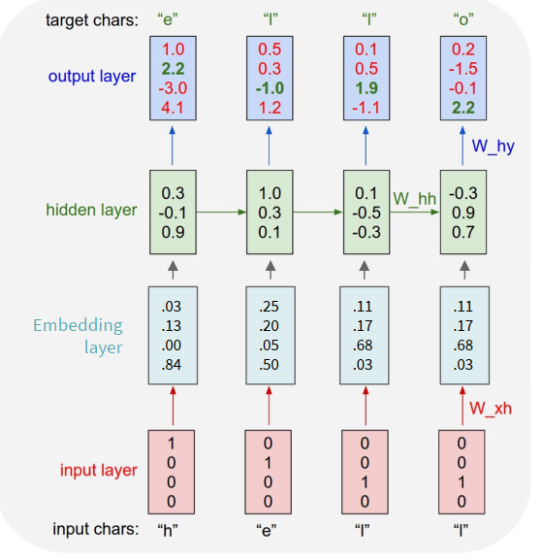
Embedding layer = bảng tra (lookup table) biến mỗi token/ký tự (ID rời rạc) -> vector dense D chiều để NN/RNN xử lý được -> giảm chiều dữ liệu xuống D thay vì phải V(số vocab)
- Searching for interpretable cells
Khi train RNN/LSTM trên chuỗi dài (nhất là code), một số cell sẽ học ra biến trạng thái dễ hiểu (in_string, in_comment, depth, line_pos, …) -> interpretable cells vì activation của chúng tương ứng rõ ràng với một khái niệm
Ví dụ có tìm câu nói
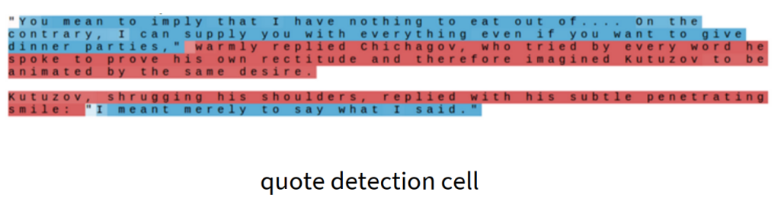
- RNN tradeoffs
- Ưu điểm
+ RNN xử lý được chuỗi có độ dài bất kỳ
+ RNN có thể dùng thông tin rất xa trong quá khứ
+ Tham số của RNN không phụ thuộc độ dài chuỗi
+ Weight sharing theo thời gian
- Nhược điểm
+ RNN chậm vì phụ thuộc tuần tự giữa các timestep
+ Thực tế RNN khó học long-range dependency vì nếu đi xa thì các gradient trước đó rất dễ bị vanishing
  - Một vài application
- Image captioning: thường sẽ kết hợp với CNN (không dùng last layer vì last layer để classify) để tạo ra mảng matrix W trước rồi mới dùng RNN
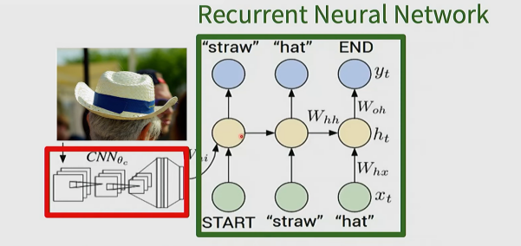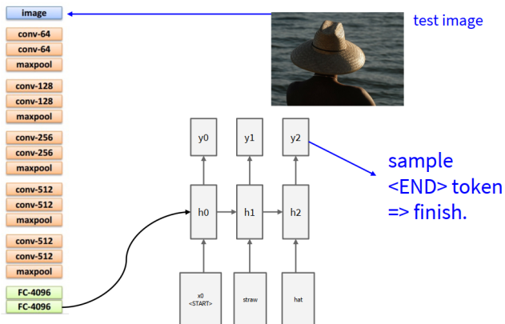

- Visual question answering (VOA)
- Visual dialog: nói chuyện về các image

- Visual Language Navigation: dùng RNN để đưa ra chuỗi các bước đi với input là cảnh thay đổi với mỗi move
- Vannila RNN Gradient Flow
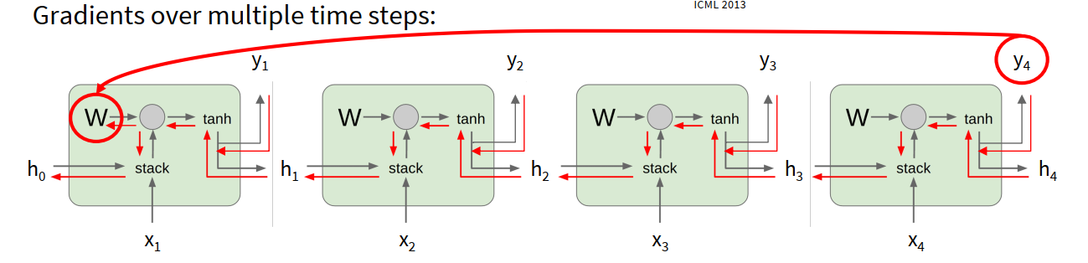
Mà với hàm tanh đạo hàm thì hầu như sẽ bé hơn 1 tức là nếu T càng lớn thì tích các số bé hơn 1 càng nhỏ -> vanishing gradient

Còn nếu không áp dụng non-linear:
W lớn hơn 1 thì exploding còn bé hơn 1 thì vanishing
Đối với exploding thì đơn giản ta scale gradient với norm
Còn với vanishing thì đổi kiến trúc (LSTM)

- LSTM
Vấn đề của RNN: mọi thứ bị nhét vào 1 hidden state duy nhất -> chuỗi dài -> bản chất là vẫn lưu thông tin của các token trước đó (nhưng khó giữ đc nhiều vì sẽ bị trộn)
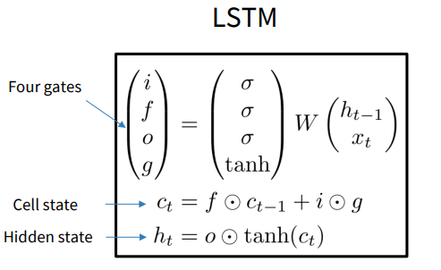
Khác với RNN chỉ nhân W với hidden state trước và xt hiện tại thì LSTM còn chia kết quả của tích này thành 4 gates:
+ i: input gate
+ f: forget gate
+ o: output gate
+ g: candidate (nội dung đề xuất ghi vào memory)
3 cổng i,f,o sẽ có dạng sigmoid -> nó sẽ quyết định bao nhiêu dữ liệu sẽ được qua
Cổng g sẽ là tanh vì nó sẽ quyết định học thêm feature (dương) này hay giảm feature này đi (âm)
Cell state: là cái mà LSTM đang nhớ
+ f . ct-1: nghĩa là nó sẽ được quên bao nhiêu từ cell trước
+ i . g: được gắn thêm vào memory bao nhiêu từ nội dung g
Hidden state sẽ là từ cổng output và tanh(ct) -> output cuối sẽ được xây dựng từ bao nhiêu cell state hiện tại (t)
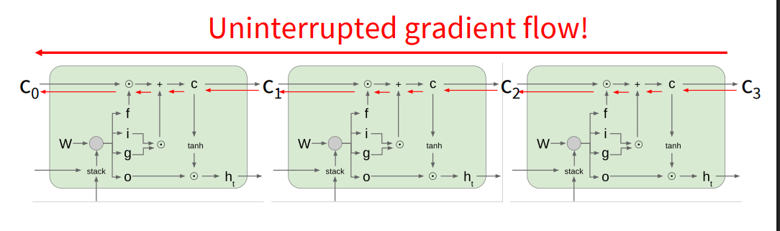
Backprogation sẽ chỉ phụ thuộc vào f
Nhìn kĩ cái này chưa phải là cập nhật từ loss giữa output và grouthtruth mà đang là loss giữa các Cell state
-> Tùy vào bài tùy vào loại output many to one hay many to many sẽ có các cách cập nhật khác nhau cho mỗi thành phần của W

